Практические задания

Задание 1

Анализ избыточности дискретных сообщений

Цель - исследование избыточности источников дискретных сообщений с памятью и без памяти.

Постановка задачи

Память троичного стационарного источника с символами х₁,х₂,х₃ простирается на два соседних символа и, следовательно, дискретная последовательность символов, выдаваемых источником, описывается простой односвязной цепью Маркова с матрицей переходных вероятностей
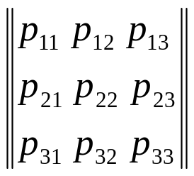
где p_{ij}- вероятность передачи символа x_{i} при условии, что ему предшествовал символ x_{j} (i = 1,2,3; j = 1,2,3).
Поскольку после передачи любого символа x_{j} будет передан один из возможных символов x_{i}, сумма переходных вероятностей по столбцам равна 1, т.е.
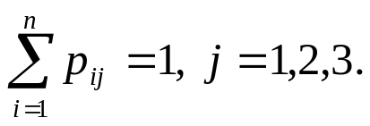
Требуется исследовать избыточность источника при различных вероятностях появления символов.

Подготовка к выполнению практического задания

Ознакомиться с лекционным материалом по данной тематике, изучить содержание раздела 3 учебно-методического пособия, а также соответствующие разделы в литературных источниках [2,3,4].

Порядок выполнения задания

1.Определить энтропию источника дискретных сообщений с памятью
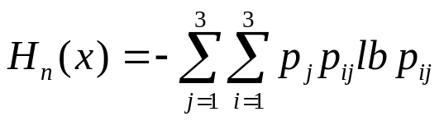,
(lb x = log₂ x).
2.Определить коэффициент избыточности источника дискретных сообщений с памятью
k_{n} = (H_{max}(x) - H_{n}(x))/ H_{max}(x).
3.Определить энтропию
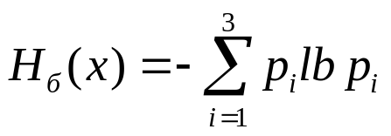
источника сообщений без памяти, но с теми же значениями вероятностей передачи символов. Учесть, что безусловные вероятности появления символов источника определяются через условные:
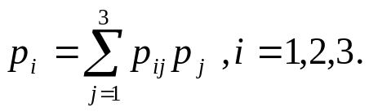
При вычислении безусловных вероятностей систему из трех уравнений дополнить четвертым уравнением p₁+p₂+p₃=1, а затем, одно из трех первоначально полученных уравнений из системы исключить.
4.Определить коэффициент избыточности источника дискретных сообщений без памяти
k_{б} = (H_{max}(x) - H_{б}(x))/ H_{max}(x).

Состав отчета по заданию 1
- Постановка задачи.
- Расчет энтропии источника дискретных сообщений с памятью.
- Pасчет коэффициента избыточности источника дискретных сообщений с памятью.
- Расчет энтропии источника дискретных сообщений без памяти.
- Расчет коэффициента избыточности источника дискретных сообщений без памяти.
- Выводы по работе.

Варианты исходных данных
Таблица 2
Значения переходных вероятностей

Вариант | p₁₁ | p ₂₁ | p₁₂ | p₂₂ | p₁₃ | p₂₃
1 | 0,1 | 0,3 | 0,2 | 0,2 | 0,3 | 0,2
2 | 0,2 | 0,2 | 0,2 | 0,1 | 0,4 | 0,1
3 | 0,1 | 0,3 | 0,2 | 0,3 | 0,3 | 0,3
4 | 0,3 | 0,1 | 0,3 | 0,2 | 0,3 | 0,4
5 | 0,2 | 0,4 | 0,1 | 0,5 | 0,3 | 0,4
6 | 0,5 | 0,1 | 0,4 | 0,3 | 0,1 | 0,6
7 | 0,1 | 0,2 | 0,3 | 0,4 | 0,5 | 0,4
8 | 0,2 | 0,3 | 0,4 | 0,5 | 0,1 | 0,8
9 | 0,8 | 0,1 | 0,4 | 0,4 | 0,3 | 0,6
10 | 0,6 | 0,2 | 0,3 | 0,4 | 0,6 | 0,3
11 | 0,3 | 0,4 | 0,6 | 0,1 | 0,7 | 0,2
12 | 0,1 | 0,5 | 0,4 | 0,2 | 0,5 | 0,3
13 | 0,3 | 0,2 | 0,6 | 0,1 | 0,7 | 0,2
14 | 0,5 | 0,1 | 0,6 | 0,2 | 0,2 | 0,5
15 | 0,3 | 0,4 | 0,5 | 0,1 | 0,8 | 0,1
16 | 0,6 | 0,2 | 0,1 | 0,2 | 0,3 | 0,4
17 | 0,3 | 0,3 | 0,5 | 0,2 | 0,7 | 0,1
18 | 0,2 | 0,4 | 0,6 | 0,2 | 0,3 | 0,4
19 | 0,3 | 0,6 | 0,1 | 0,7 | 0,5 | 0,1
20 | 0,4 | 0,3 | 0,5 | 0,2 | 0,7 | 0,1

